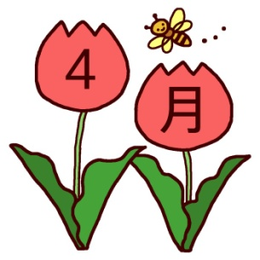

進級、入園おめでとうございます。
新年度を迎え、子ども達も新しい生活が始まります。
新入園児のお子さんは、お家の方も心配していることと思います。保育園では、お友達や先生と楽しい雰囲気の中で楽しく食べられるようにしています。「みんなでご飯を食べるとおいしいな！」「食べることが楽しいな！」と思ってもらえるように配慮をしながら提供していきたいと思っておりますので、よろしくお願いします。
旬の食材を味わおう！！
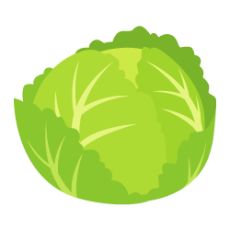
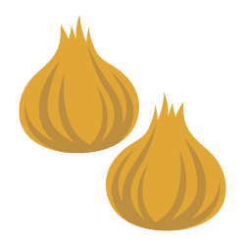
新玉ねぎ 春キャベツ
皮が薄く、水分が多く 形が丸くて小さめ
柔らかいのが特徴 柔らかくて薄い
水分が多く甘みがある

～給食からのお知らせ～
これまで、子ども達の噛む力や良く噛む事による脳の発達・
あごの発達のために設けていたおにぎりデー・焼きおにぎりデーは、
４月からは設けないことになりました。
そのため、土曜日のご飯の日は平日と同様に以上児クラスの
お子さんはご飯の持参をよろしくお願いします。
これからは各クラスでふりかけをかけたりしながら子供たちが
おにぎり作り体験をしていく日を設けていく予定で検討しています。
今までお忙しい中おにぎりを作ってきて下さって、
ありがとうございました。

